**Actividades Desempeños del nivel 2**

**Actividad No. 1**

**Profundiza en los procesos Biológicos.**

1. Los huesos, junto a los ligamentos, forman…
   1. un armazón sólido que impide que el cuerpo cambie de forma.
   2. un armazón sin forma concreta que protege unos pocos órganos sin importancia.
   3. un armazón sólido de sostén y protección de los órganos y partes blandas.
2. ¿Qué relación tiene el sistema óseo con el movimiento del cuerpo?
   1. El cuerpo se mueve gracias a la contracción de los huesos.
   2. No tiene relación. El sistema óseo no participa en el movimiento del cuerpo.
   3. Forma un sistema de palancas que permiten actuar a los músculos y, así, posibilitar el movimiento del cuerpo.
3. Los huesos son órganos...
   1. vivos, nutridos por una gran red de vasos sanguíneos.
   2. vivos, pero sin vasos sanguíneos que los nutran.
   3. muertos. No son órganos propiamente dichos. Son como palancas que tenemos dentro del cuerpo.
4. ¿Dónde está la médula ósea? ¿Y para qué sirve?
   1. Está en el interior de los huesos y en ella se forman las células sanguíneas.
   2. En la parte exterior de los huesos. Sirve para proteger los huesos.
   3. En el interior de los huesos. En ella se producen las células musculares.
5. ¿Dónde está el HÚMERO?
   1. En el brazo.Está situado entre el codo y la mano.
   2. En la pierna. Está situado desde la cadera hasta la rodilla.
   3. En el brazo. Está situado desde el hombro hasta el codo.
6. ¿Dónde está la TIBIA?
   1. En el cráneo.
   2. En la pierna. Está situado entre la rodilla y el pie.
   3. En el brazo. Está situado entre el hombro y el codo.
7. ¿Dónde está el SACRO?
   1. En la pierna.
   2. En el tórax.
   3. En la pelvis.
8. ¿Cómo se llaman los huesos de los dedos de pies y manos?
   1. Falanges.
   2. Carpos.
   3. Metatarsos.
9. ¿Dónde están los huesos CARPIANOS Y METACARPIANOS?
   1. En la mano.
   2. En el pie.
   3. En ninguna de las anteriores.
10. ¿Dónde están los huesos del TARSO y METATARSO?
    1. En la mano.
    2. En el pie.
    3. En ninguna de las anteriores.
11. ¿Qué huesos forman el brazo?
    1. El sacro, el isquion y el peroné.
    2. El húmero, el cúbito y el radio.
    3. El húmero, el sacro y el isquion.
12. ¿Qué huesos forman la pierna?
    1. El húmero, el radio y el cúbito.
    2. El fémur, la rótula, la tibia y el peroné.
    3. El fémur y la tibia.
13. ¿Qué huesos forman el hombro?
    1. El húmero, la escápula y la clavícula.
    2. El húmero y el radio.
    3. El húmero y la clavícula.
14. ¿Dónde se pueden encontrar rocas que provengan del interior de la Tierra para su estudio?
    1. En sondeos de investigación de la corteza terrestre.
    2. En lavas expulsadas por los volcanes.
    3. En las profundidades marinas.
    4. En los horsts y fosas tectónicas.
15. Para conocer el interior de la Tierra, los geólogos se valen de la interpretación de datos obtenidos aplicando distintos métodos. ¿Qué métodos son estos?

Estadísticos

Analíticos

Químicos

Geofísico

Final del formularioFinal del formulario

1. Desde un punto de vista geoquímico, ¿en qué tres grandes unidades se ha dividido la Tierra?
   1. Litosfera, astenosfera y mesosfera.
   2. Troposfera, litosfera y astenosfera.
   3. Atmósfera, hidrosfera y geosfera.
   4. Corteza, manto y núcleo.
2. ¿Cuál de las siguientes afirmaciones, relativas a la corteza, es falsa?
   1. Los materiales que la forman tienen mayor densidad que los del manto.
   2. Es la capa más superficial.
   3. Su espesor es variable, siendo mayor bajo los sistemas montañosos.
   4. La corteza oceánica es más estrecha que la continental.
3. ¿Cuál de las siguientes afirmaciones, relativas al manto, es verdadera?
   1. La astenosfera presenta una mayor proporción de rocas fundidas.
   2. En él existe una zona situada a unos 100 km de profundidad en la que se detecta un aumento de la velocidad de propagación de las ondas sísmicas.
   3. Se divide en dos subcapas: el manto externo y el manto interno.
   4. La zona del manto que queda por encima de la astenosfera forma, con la corteza, una unidad estructural denominada mesosfera.

Principio del formulario

**Actividad No 2**

**Profundiza en los procesos físicos**

### ¿Por qué un cuchillo afilado corta mejor que uno romo?

_______________________________________________________________________________________________________________________________________________________________________________________________________________________________________________________________________________________

### ¿Por qué es más fácil el deslizamiento de un cuerpo en movimiento que el de uno en reposo?

____________________________________________________________________________________________________________________________________________________________________________________________________________________________________________________________________________________________________________________________________________________________________________________

Ilustra la fuerza eléctrica

____________________________________________________________________________________________________________________________________________________________________________________________________________________________________________________________________________________________________________________________________________________________________________________

Define campo eléctrico y potencial eléctrico

____________________________________________________________________________________________________________________________________________________________________________________________________________________________________________________________________________________________________________________________________________________________________________________

**Actividad No. 3**

**Profundiza en los procesos químicos**

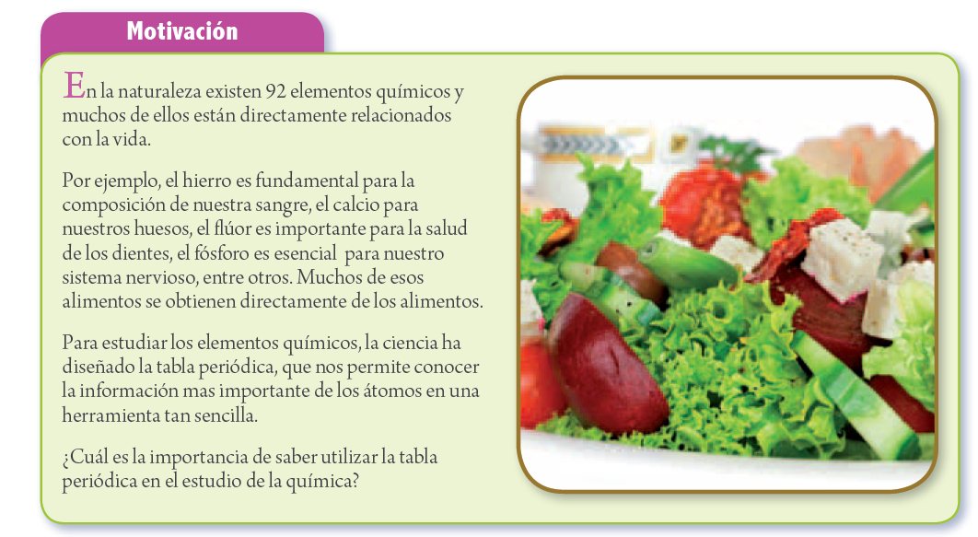

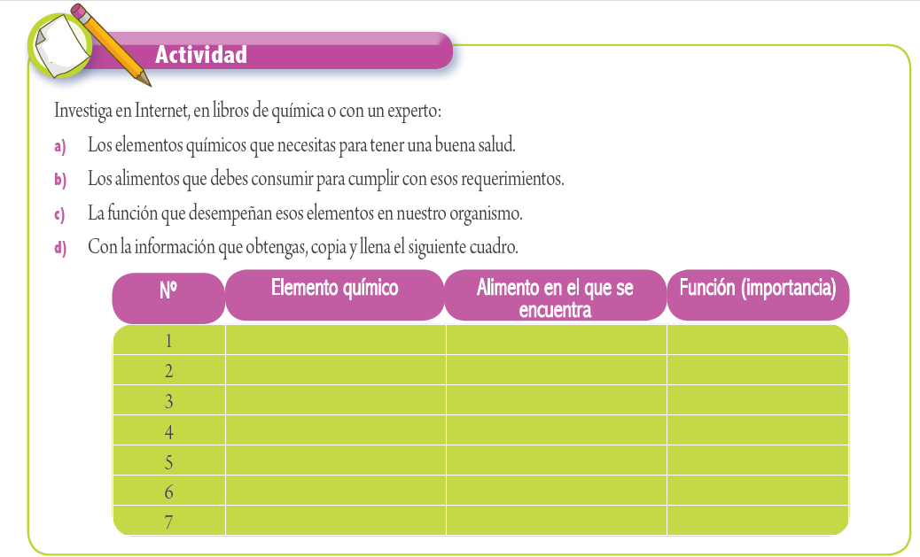

### Busca empaques de distintos productos que utilizas en el hogar o en el lugar donde te encuentres. Revisa si entre la información aparecen fórmulas químicas. Copia y escribe las fórmulas e investiga a qué compuesto corresponden.

____________________________________________________________________________________________________________________________________________________________________________________________________________________________________________________________________________________________________________________________________________________________________________________

### Observa y descubre si hay una disolución

a) Observa un vaso con agua e intenta ver si es agua pura o una disolución.

_______________________________________________________________________________________________________________________________________________________________________________________________________________________________________________________________________________________

b) En una taza con agua puedes disolver distintas cantidades de azúcar (una, dos, media cucharada) pero siempre obtendrás una mezcla de agua y azúcar.

_______________________________________________________________________________________________________________________________________________________________________________________________________________________________________________________________________________________

### c) Escribe los resultados de tu observación (a) y las causas, si es agua pura o existe contaminación. En la mezcla (b), anota el color, sabor, entre otros.

_______________________________________________________________________________________________________________________________________________________________________________________________________________________________________________________________________________________

### 

### el agua azucarada es una mezcla el café con leche es una mezcla

### Dos elementos de los más abundantes en la naturaleza son:

### a) el calcio y el cloro.

### b) el oxígeno y el silicio.

### c) el sodio y el níquel.

### d) el oro y la plata.